**Математика**

**Скуп природних бројева *N* и скуп *N*0**

***N*** = {1, 2, 3, 4, ..., 1 000, ..., 10 000, ..., 100 000, ..., 1 000 000, ...} – **скуп природних бројева**

***N0*** = {0, 1, 2, 3, 4, ...} – **скуп природних бројева укључујући и нулу**

*а,b*∈ *N*важи *a*>*b*или *a*<*b*– **скуп природних бројева је уређен скуп.**

**Узастопни** природни бројеви, на пример: 5 и 6, 99 и 100, 1 000 и 1 001, итд.

**Сабирање четвороцифрених бројева**

Сабирање троцифрених бројева:

|  |  |
| --- | --- |
| 1. начин (усмено сабирање)  278 + 459 = 278 + (400 + 50 + 9) =  = (278 + 400) + 50 + 9 =  = (678 + 50) + 9 =  = 728 + 9 =  = 737 | 2. начин (писмено сабирање)  2 7 8  + 4 5 9  7 3 7 |

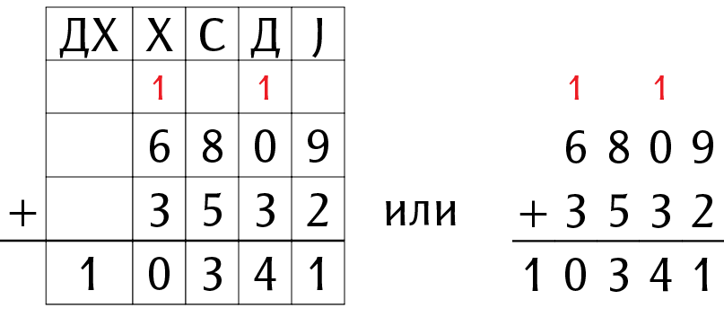

**Српски језик**

**Писање имена људи и животиња из уметничких дела**

* Велико почетно слово:

**Д**еда **М**раз **С**нешко **Б**елић **П**аја **П**атак **Д**ушко **Д**угоушко

**Р**ужно **П**аче **П**ипи **Д**уга **Ч**арапа

**Ш**арац **З**еленко **Ј**аблан

**Б**ела **Г**рива **Т**рнова **Р**ужица **М**али **П**ринц

**Управни и неуправни говор, наводници**

* Три начина писања управног говора:

1. Водитељка је најавила: „Наш гост ће сутра бити Горан Петровић.”

2. „Наш гост ће сутра бити Горан Петровић”, водитељка је најавила.

3. „Наш гост ће сутра бити”, водитељка је најавила, „Горан Петровић.”

* наводници, запета, велико и мало почетно слово
* „Врабац Џони”, Никола Ђуричко • Основна школа „Карађорђе”

↓ ↓

назив књиге назив школе

**Природа и друштво**

**Биљни свет Србије**

- **Дрвенасте листопадне биљке** ‒ храст, буква, липа, јасен...

- **Четинарске биљке ‒** јела, смрча, црни бор, тиса...

- **Јосиф Панчић** је био српски лекар и ботаничр. Изучавао је биљке Србије. Четинарска биљка је добила по њему име ‒ Панчићева оморика.

- **Зељасте биљке**: маслачак, боквица, камилица...

- **Степе** ‒ биљна заједница ниских трава.

- **Биљке које живе у води и око ње**: жути локвањ, рогоз, трска, дрезга...

- **Угрожене биљке у Србији**

- Многе врсте биљака су угрожене јер им прети опасност од потпуног нестанка. Веома је важно да се сви одговорно понашамо према природи која нас окружује.

- Угрожене биљке су: бели локвањ, рамонда, госпина папучица, банатски божур, округлолисна росуља, мешинка...

- Селевењске пустаре

- Голија ‒ Студеница

**Животињски свет Србије**

* Животињски свет је разноврстан: вук, медвед, дивокоза, дивља свиња, јелен, срндаћ, јеж, лисица, рис...
* Животиње које живе у води и око ње: вилин коњиц, водомар, видре...
* Живи фосили: кечига, јесетра и моруни.
* Птице: детлић, рода, врабац, сова, орао белорепан...

**Угрожене животиње у Србији**

* Угрожене животиње у Србији су: белоглави суп, лептири, рис, дивља мачка, слепи миш...

Већина угрожених биљних и животињских врста живи у заштићеним просторима као што су национални паркови или резервати природе.